A hatvanadik Sobiesky János Dunai Emléktúra
2018. június 22. – 24.

Egy sportesemény életében elég ritka az, hogy megérje a 60. alkalommal történő megrendezését. Egy túra esetében is az – sőt talán még inkább nevezetes esemény. Ha figyelemmel viseltetünk arra is, hogy „a Sobiesky”-t idén ugyan csak a hatvanadik alkalommal teljesíthették a résztvevői, de maga a túra már 85 éves, fejet kell hajtanunk „kitalálói”, első megszervezői: az egykori vízicserkészek előtt, akik az évtizedek alatt változó társadalmunk számára máig magasan értékelt eseményt választottak túrájuk névadójául: történelmünk egyik kiemelkedő pillanatát, a majd’ 150 éves török hódoltság alóli felszabadulásunk kezdetét.
A Kara Musztafa nagyvezír ostromolta Bécs felmentéséhez 1683 nyarán I. Lipót osztrák császár, és magyar király III. János lengyel uralkodótól – vagy, ahogy mi szoktuk említeni: Sobiesky Jánostól – kért segítséget, aki a közös ellenséggel szemben teljesítette a kérést, és 37.000 fős hadseregével döntő mértékben járult hozzá az ostromzár feltöréséhez, a kahlenbergi győzelemhez.
A megvert török hadat üldözve a Párkánynál vele ismét szembeforduló török sereget másodszor is legyőzte, és átkelve a Dunán, ostrom alá vette Esztergomot. Az ostromra felkészítetlen várat Ibrahim pasa néhány nap után feladta.
Ezzel vette kezdetét Magyarország felszabadítása a török uralom alól, utána sorra estek el a török erődítmények, köztük Buda vára 1686-ban, és néhány év alatt kiszorult Magyarországról az oszmán állam.
Erre a dicsőséges eseményre emlékezünk mi, magyar vízitúrázók minden év júniusának utolsó hétvégéjén az esztergomi Sobiesky emlékmű koszorúzásával, majd a Duna Esztergom – Budapest szakaszának megevezésével.
Az idei, kerek évfordulón megtisztelt bennünket a koszorúzáson való részvételével a Lengyel Köztársaság budapesti katonai attaséja, Tomasz Trzciński ezredes úr; Esztergom alpolgármestere, Bánhídy László úr és az esztergomi Lengyel Nemzetiségi Önkormányzat elnöknője, Kassai Zenona is. Megjelenésüket ezúton is köszönjük. Külön köszönjük Esztergom városának a túránk megrendezéséhez nyújtott támogatását, és túránk résztvevőinek vendégül látását.
Nem szabad azonban megfeledkeznünk magáról a túráról sem, amelyen négy szakosztály (CSM; MT DSC; RSE; TUNGSRAM) tagjai, és független vizesek 72 főnyi csapata vett részt.
Pénteken gyülekeztünk az esztergomi hajóállomás alatti partszakaszon. Sátraink felállítása után a rögbi klub helyiségeiben látott vendégül bennünket Esztergom vacsorára: babgulyásra és lekváros palacsintára, majd nyugovóra tért a tábor.
Szombaton délelőtt 10 órakor gyülekeztünk az emlékműnél, ahol a BTSSz nevében Kis János köszöntötte vendégeinket és a túra résztvevőit. A lengyel, majd a magyar himnuszt meghallgatása után méltatta Sobiesky János érdemeit, majd vendégeink szóltak a megjelentekhez. Közöttük Dr. Juhász Ágnes, akit nagy örömmel láttunk viszont.
Az emlékműnél a BTSSz koszorúját Tötösné Gados Zsuzsa helyezte el, majd vendégeink rótták le tiszteletüket Sobiesky János emlékműve előtt, végül a szakosztályok és a túrázók tették le virágaikat a szobor talapzatára.
A zárszó után mindenki vízre szállt: irány Dunabogdány. Pontosabban Visegrád dunabogdányi határán a kisoroszi kompnál lévő füves térség, amelyet kedvünkért a GONDŰZŐ Büfé tulajdonosa: Visnyovszky András úr hozatott sátrazásra alkalmas állapotba.
A időjárás, mondhatni, hogy kegyes volt hozzánk: esőt csak éjszaka kaptunk, és bár erős szél fújt a kellemes, nem túl meleg időben senkinek sem okozott gondot a táv teljesítése.
Szombaton este az út során elhasznált kalóriáinkat a GONDŰZŐ-ben pótoltuk, ahol a szokott kínálaton felül, a kedvünkért – mi más? – gulyásleves is várt ránk.
Nyugalmas éjszaka után, vasárnap a sátorbontás, majd a reggeli végeztével mindenki, a jól végzett munka örömével indult hazafelé.
Tekintsék meg a 60. Sobiesky dunai emléktúra képeit:
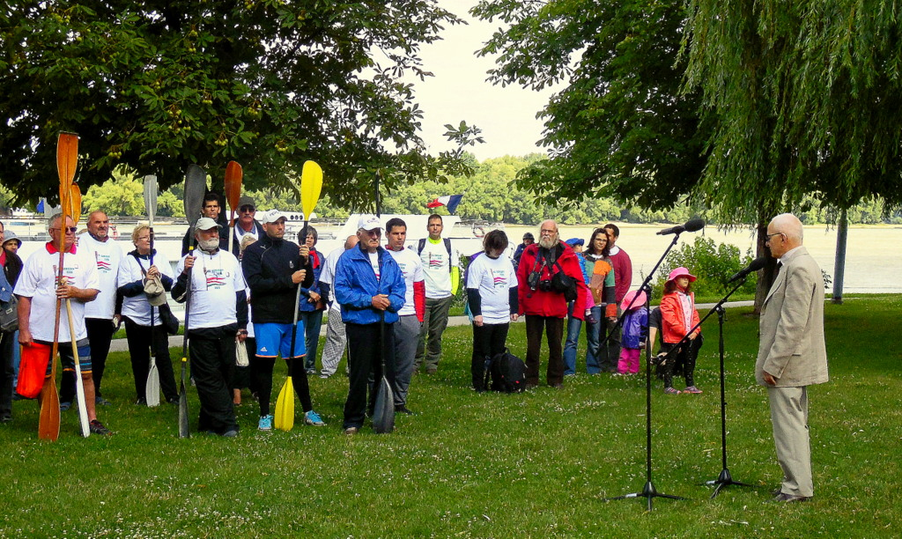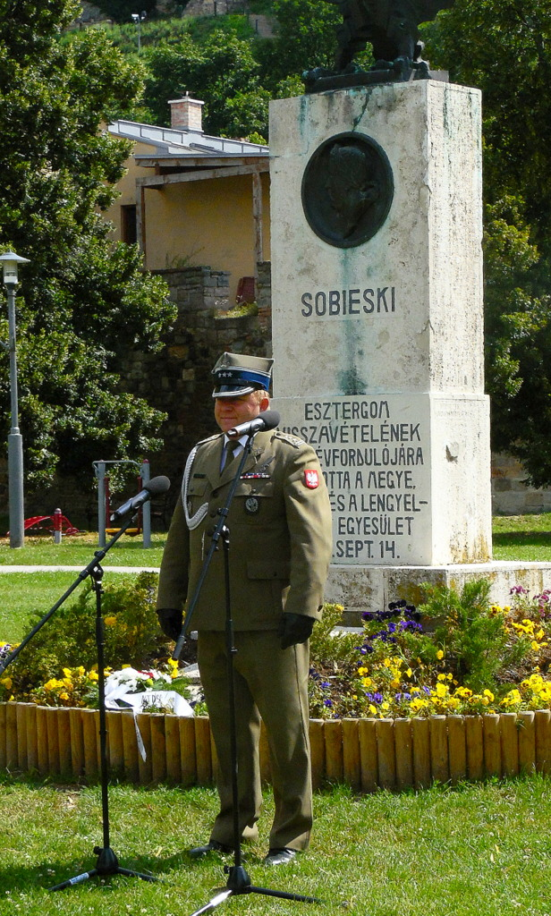
A megemlékezés Az ezredes úr beszél
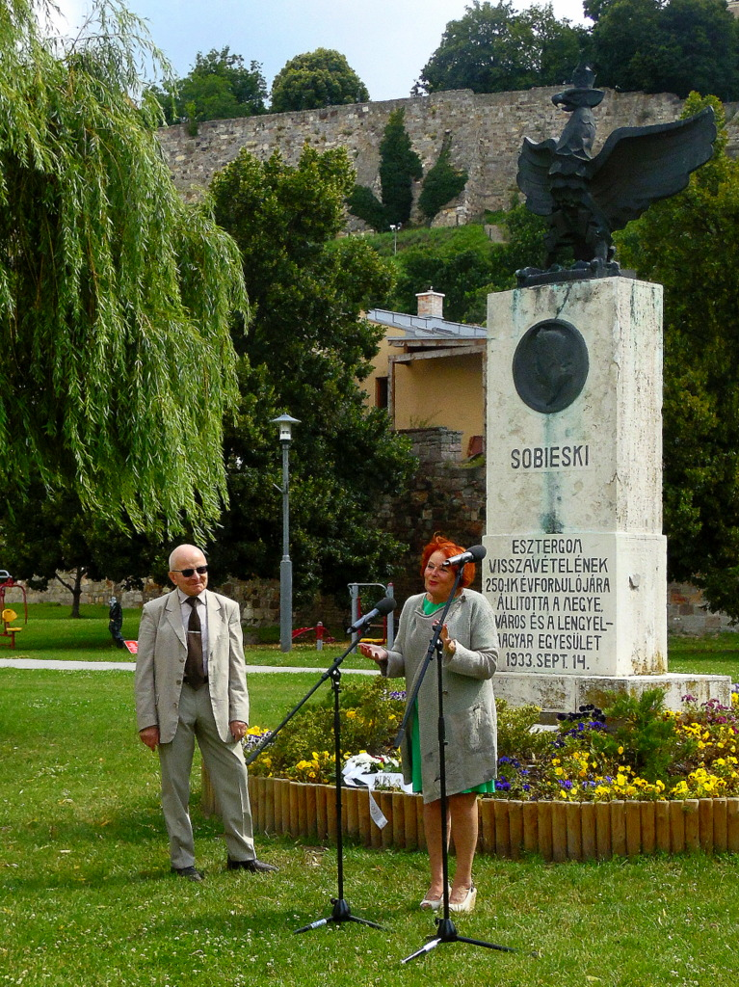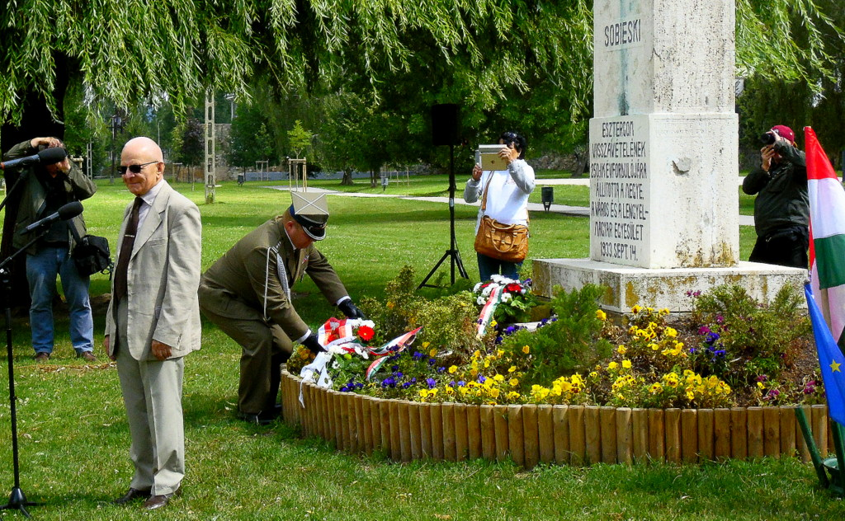
Kassay Zenóna emlékezése Koszorúzás az emlékműnél
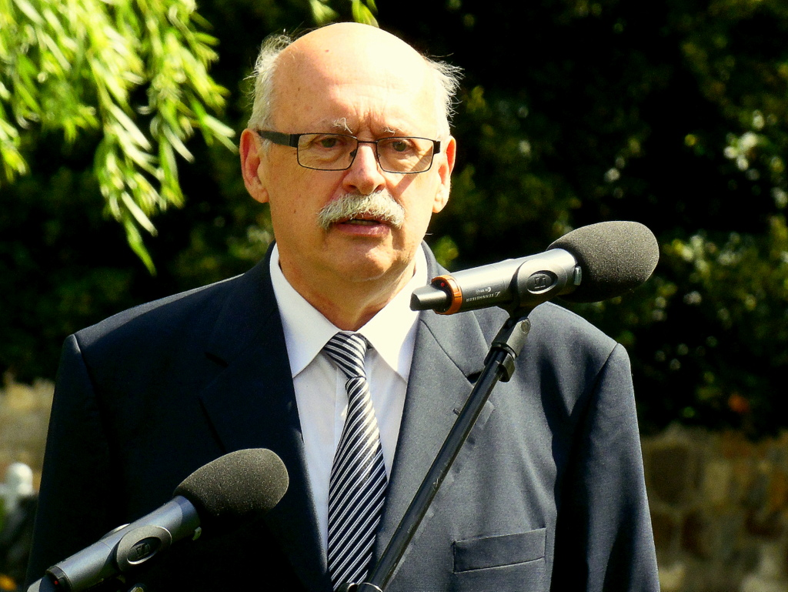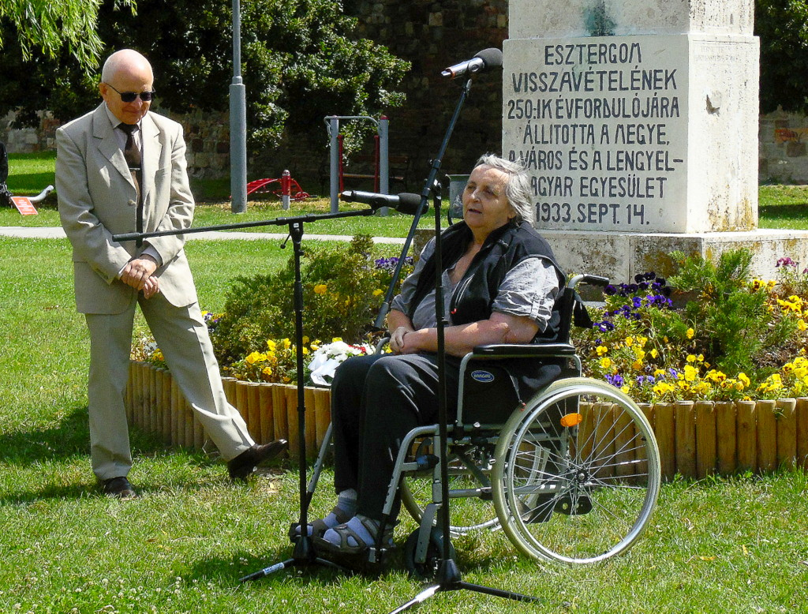
Bánhíidi László polgármester Dr. Juhász Ágnes
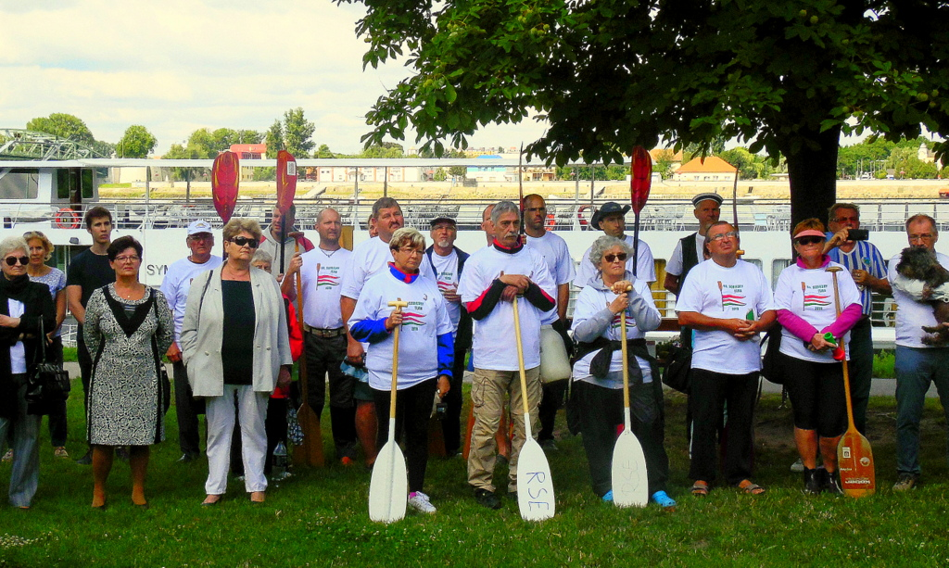
A résztvevők egy csoportja
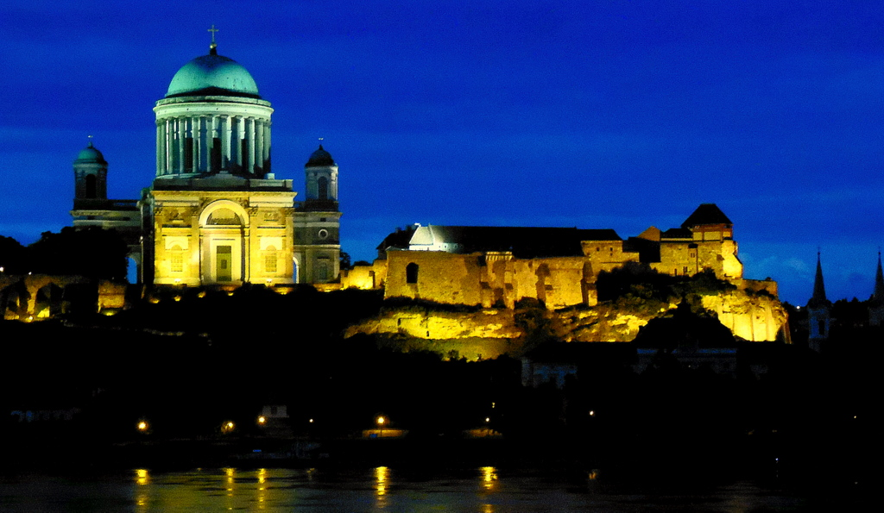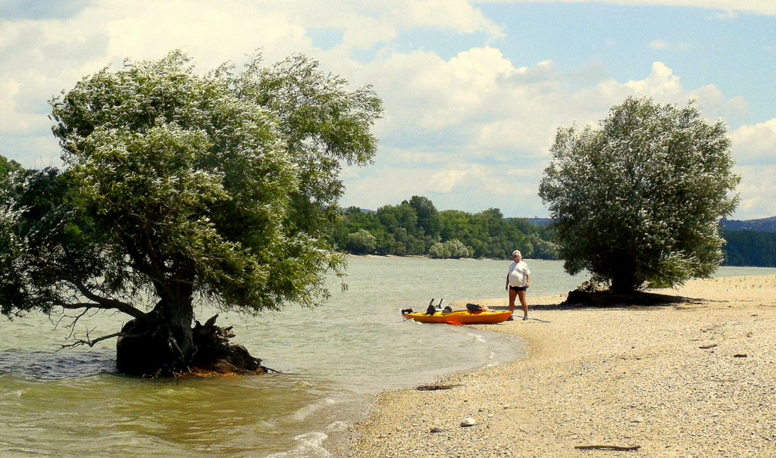
Esztergom este A Kisoroszi révn
Kis János a BTSSZ Vízitura Bizottság vezetője

